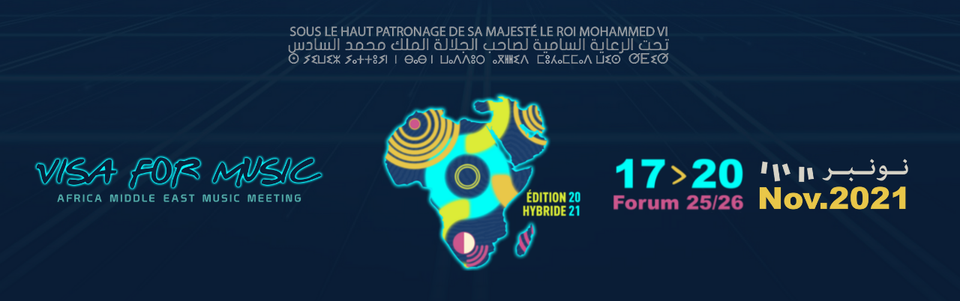

**LE FESTIVAL ET MARCHÉ PROFESSIONNEL, VISA FOR MUSIC EST DE RETOUR EN 2021 AVEC UNE ÉDITION HYBRIDE**

Après une édition 100% produite sur le digital en 2020, redonnant un souffle d’espoir et de musique au secteur culturel, Visa For Music est de retour cette année avec un format hybride. La situation sanitaire actuelle oblige les acteurs de la culture à trouver de nouveaux modes de travail, de nouvelles manières de présenter la musique et de renforcer le lien avec le public. Malgré l’impossibilité d’organiser des concerts et événements de grande ampleur, la mission du festival est de continuer de mettre en lumière les artistes talentueux et passionnés, pour le plus grand plaisir du public.

**Visa For Music, une édition « hybride »**

Sous le Haut Patronage de Sa Majesté le Roi Mohammed VI, Visa for Music maintient son engagement et revient le temps d’une édition « hybride » qui se tiendra du 17 au 20 novembre 2021 pour les showcases en digital et le 25/26 novembre pour les conférences en présentiel.

Le festival sera l’occasion d’enregistrer des concerts en formats de capsules vidéo pour une sélection de groupes marocains et résidents au Maroc. Le succès de l’édition précédente, qui a fait plus de 1.7 millions de vues sur Youtube, nous a montré l’importance de continuer de se réinventer, et de rencontrer le public sur les plateformes digitales. Le festival continue de participer à la structuration et la professionnalisation de la filière musicale, au développement des industries culturelles et créatives, et à la création de valeur pour les artistes, en organisant une série de concerts adaptés au contexte actuel et maintenue dans le strict respect des mesures de prévention.

Visa For Music 2021 réunira les artistes suivants : Draganov (Oujda), Cranky (Agadir), Izouran N-Sahara (M’hamid El Ghizlane), Aghroomers (Rabat), Meryem Aboulouafa (Casablanca), Kawtar Sadik (Casablanca), Aezaddy (Salé), Urban Folklore (Rabat), Leil (Rabat), Iguidr (Agadir), Lord Mehdi (Oujda), Dania (Berkane), NDRK (Rabat, Beni Mellal), Ayoub Hattab (Casablanca), Hind Ennaira (Essaouira), les Rrways du Souss (Agadir, Casablanca) et Bnat El Houariyat & Esraa Warda (Marrakech, USA).

Pour cette édition hybride, Visa For Music proposera des conférences professionnelles les 25 et 26 novembre 2021 pour débattre du rôle de la production et de la diffusion dans le secteur musical et du poids économique et social des industries culturelles et créatives. Elle se déroulera en présentiel pour les intervenants nationaux et quelques internationaux, avec une transmission digitale afin de permettre aux intervenants internationaux de participer également. Le marché des professionnels de la musique se tiendra dans le respect total des conditions sanitaires. Dès sa création en 2014, par la structure d’ingénierie culturelle Anya, Visa For Music, le premier marché professionnel et festival des musiques du Maroc, d’Afrique et du Moyen-Orient, a placé au cœur de ses missions la question de la structuration et de la professionnalisation de la filière musicale, et plus largement du secteur culturel.

**CONTACT PRESSE :**

Tissy Neshnash: 06 64 58 80 94 - tissy.neshnash@gmail.com / communication@anya.africa

**LIENS :**

Facebook :<https://www.facebook.com/visaformusic>

Instagram :<https://www.instagram.com/visaformusic/>

Youtube : <https://www.youtube.com/c/Visaformusic>

Twitter:<https://twitter.com/VisaForMusic>

Site web : [www.visaformusic.com](http://www.visaformusic.com) / <https://www.anya.africa/>